GarconGO
felhasználói útmutató

Tartalomjegyzék helye coming very very soon
A GarconGO szoftver kezelőfelülete

Asztal/Lista nézet: itt megtalálható minden, ami egy asztal rendeléséhez kell. Rendelés hozzáadása/törlése, kedvezmény, lista a rendelésekről stb. Minden bevitel előtt kódot kér a szoftver, ami az adott felszolgáló egyedi azonosítója. Van lehetőség egy felhasználósra állítani a szoftvert, ebben az esetben egyetlen kódot fog kérni, napnyitáskor.
Beállítások menü:
- Rendszer: a nyomtatók és a program alapvető működésének beállítása
- Törzsadatok: kiszállítási címek szerkesztése
- Személyzet: dolgozók szerkesztése, hozzáadása, jogosultságok kezelése, kódok átállítása stb.
- Árutörzs: termékek, termékcsoportok szerkesztése
- Standív beállítások: manuálisan megadható, hogy mi legyen a készleten
- Kedvezmények: időszakos kedvezmények (pl. happy hour) beállítása
- Fizetési módok
Készlet: leltározáshoz szükséges. Raktári mozgatás, fogyás stb., mind itt látszik.
Főnök funkciók:
- Átlagár-kezelés: a bejövő készlet átlag-, vagy mindig egyéni ár alapján történjen
- Egy felhasználó: csak a nap elején kéri be a kódot, mindenki ugyanazt használja, ha többen vannak, így asztalok nyitásakor és fizettetéskor nem kér külön kódot (máskülönben mindig)
- Írás csak saját asztalhoz: csak az fér az asztalhoz, aki elkezdte beütni az asztalt. Más pincér nem fér hozzá
- Fizetési módok: ha ki van kapcsolva, akkor minden csak készpénzes lehet
- Szinkron idő: ha kijelöl egy gépet szervernek, akkor minden más gép a szervergépen levő adatbázist fogja használni. A szinkronidővel azt lehet beállítani, hogy a kliens gépek milyen gyakran szinkronizáljanak a szerverrel. Alapbeállítás: 10 másodperc
- Euro árfolyam
- Szervizdíj: a szervizdíj mértékét lehet beállítani

Nyomtatók:
- Számlanyomtató: ezt kapja az ügyfél
- Konyha 1-3, konyhablokk: a terméknél meg tudja adni, hogy a konyha 1/2/3 nyomtatóra menjen, a beállításoknál meg tudja adni, hogy a Konyha 1-3 ténylegesen melyik nyomtatót használja
- Pultblokk: ugyanaz, mint a konyhablokknál, csak ez a pultokhoz megy
- Számlablokk: minden egyes alkalommal, amikor új tételt üt fel, kinyomtatja a teljes számlát

Termék: termékcsoportok, illetve a bennük levő termékek szerkesztése
- Variáns/kiszerelés: röviditaloknál vagy pizzáknál szokott lenni. Egy adott termékből többféle mennyiségből lehet választani, de a raktárkészletbe más kiszerelésben érkezik be a termék (vagy az alapanyagai). Pl.: az étterem üvegben kapja az alkoholt, és abból méri ki a vendégeknek a 2 vagy 4 centet. Recept gombbal lehet beállítani, hogy vonja le a teljes üveg mennyiségéből
- Napi zárás gomb: egy nap addig tart, amíg le nem zárja a napot
- Napszám szerinti zárás: éjszakás műszakoknál használják, mert különben éjfélkor kellene zárni

Webes felület, Garcon Backoffice
A www.office.garcon.hu oldalon fogsz tudni belépni a BackOffice-ba. Az előfizetés neve az egység neve, kisbetűkkel, egyben, ékezetek nélkül, de ezt meg fogjuk adni, amikor az első lépéseket megmutatjuk. Alapból két felhasználó van, Főnök és Pultos, a Főnökkel létre tudod hozni a saját felhasználói profilodat.

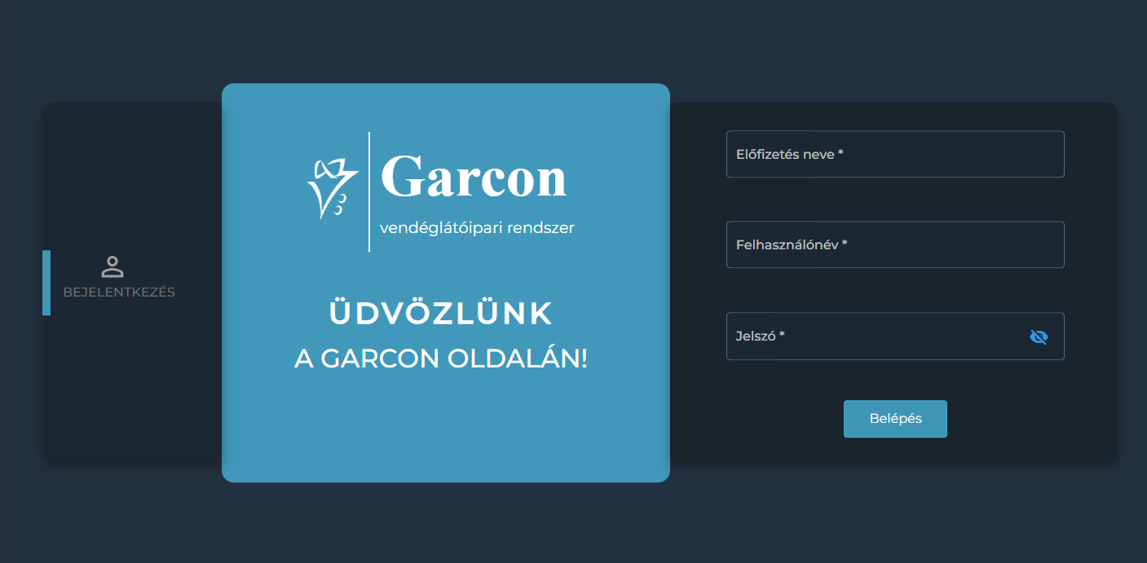

És ezt fogod látni, amikor először belépsz:

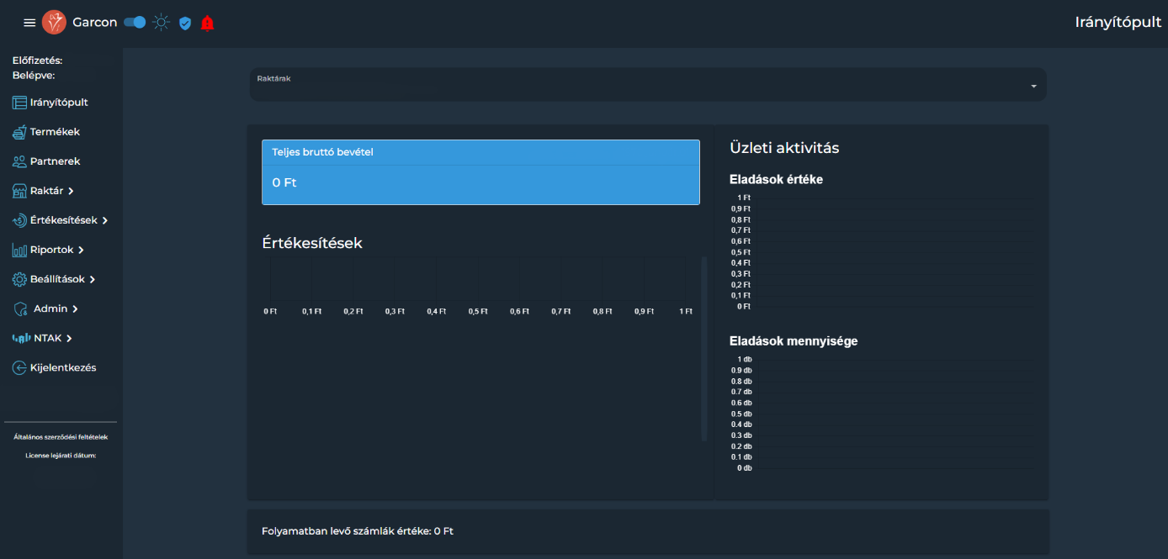

A bal felső sarokban a három vonalra kattintva tudod elrejteni-, vagy előhozni a menüsávot. Az egyes pontokra kattintva pedig eléred az adott funkciót, vagy, amelyik mellett egy pici nyilat látsz, az lenyíló és további menüpontokat találsz alattuk.

Irányítópult: ez az oldal fogad, amikor belépsz, itt látszik az adott napi forgalom.
Termékek: minden, ami a forgalmazott árukkal kapcsolatos, itt lehet beállítani, átállítani. Törölni nem lehet egyetlen terméket sem, csak inaktiválni. Ekkor eltűnik a Garcon éttermi felületéről, az aktív termékek közül, de az adatbázisban bent marad, bármikor újra aktiválható. Többféle módon lehet szűrni, többféle szempont alapján, illetve konkrét termék névre is:

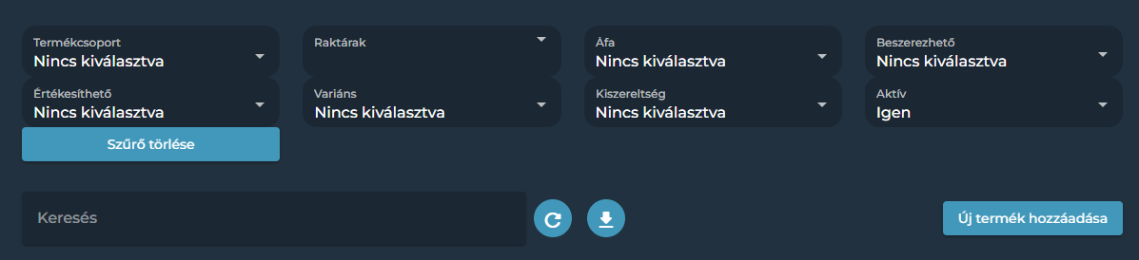

Termékek adatlap:
Termékszerkesztés: a sárga ceruzára kattintva lehet szerkeszteni az adatlapot.
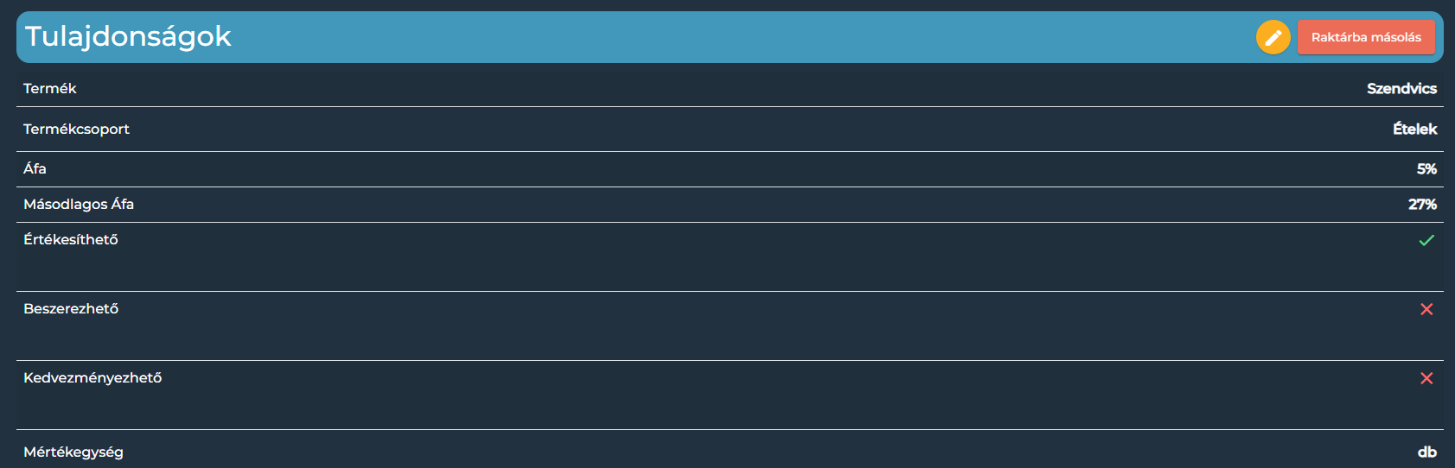
Ez után megjelenik az alábbi ablak és itt, miután elvégezted a módosításokat, a szintén sárga mentés ikonra kattintva tudod véglegesíteni az adatlapot.
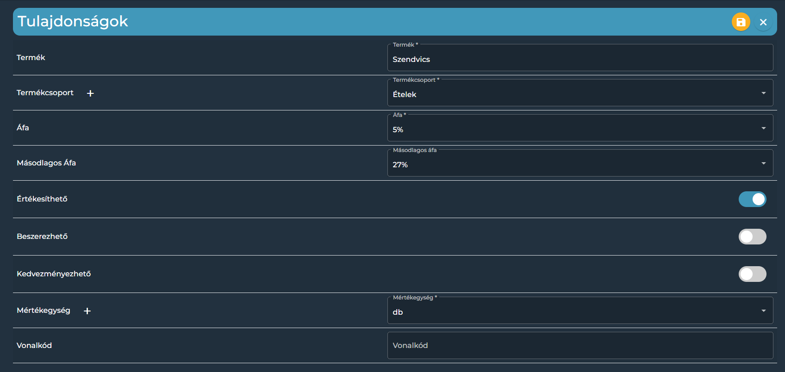

Amennyiben több raktárad/egységed van, és ugyanazt a terméket árulod két-, vagy több helyen is, úgy lehetőséged van egyszerűen átmásolni egyik raktárból a másikba a szóban forgó terméket:
A raktárba másolás gombra kattintva az alábbi, felugró ablak jelenik meg a képernyő közepén:
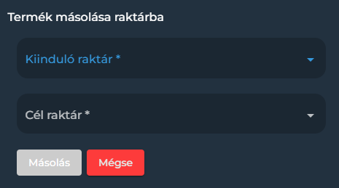
Raktár és eladási árak: egyetlen termék több raktárban szerepelhet, és más-más áron is el lehet adni. Raktáranként is lehet változtatni az árat, meg az összeget együtt.
Recept: az adott terméknek milyen alapanyagai vannak (pl. koktélok, pizzák, szendvicsek stb.). Csak létező termékekből lehet válogatni, a termékkeresőbe kell beírni, és onnan lehet kiválasztani a neked kellőeket.

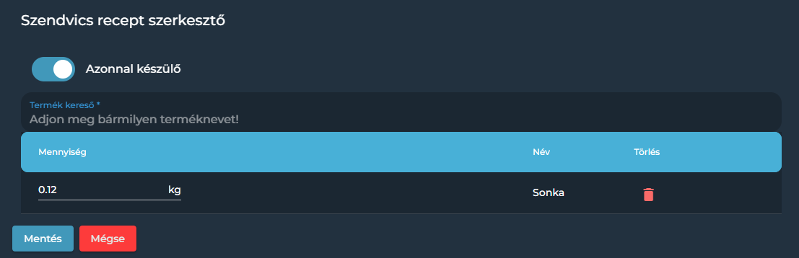

Alapanyag: kilistázza, hogy az adott terméket – ha alapanyag – milyen termékeknél használod fel
Címkék: a beállításokban a címkelistából lehet bedobálni ide a címkéket
Nyilvántartási árak: átlag bevételezési ár egészen addig a pontig, amíg le nem nullázódik a készlet. Ha lenullázódik, akkor az átlagszámítás újra kezdődik

Partnerek: fel tudsz venni olyan partnereket, akik kapcsolatban vannak a vendéglátó céggel. Adatlapon belül lehet szerkeszteni. Ha a partnernek nincs adószáma/külföldi, akkor sok 9-est kell beírni. Számlázáshoz név, adószám, számlázási cím kell.

Raktár:
Leltár: lezárt/nem lezárt. A rendszer érzékeli a készletet, e mellé le kell számolni, hogy fizikailag mennyi van az egységben. Ha a két szám egyezik, akkor rendben van, ha különbözik, akkor valami elcsúszhatott a két leltározás közötti időben. Ezt minden raktárra külön-külön meg kell csinálni, azonban egy raktárban egyszerre csak egy nyitott leltár lehet. A termékek mozgásait leltártól-leltárig nézzük.

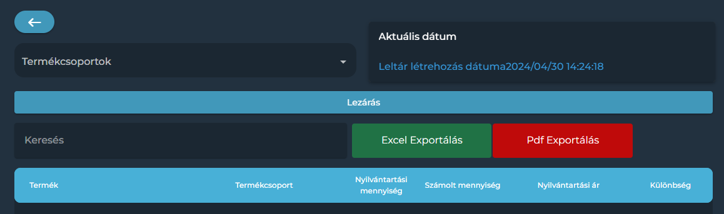

Mozgatások (tételek) lista
Mozgatás létrehozása menüpont:
Beszerzés gomb: itt lehet betáplálni a programba, hogy volt bevételezés. Melyik raktárba, milyen értékben (nettó-, bruttó ár vagy nettó-, bruttó érték), kitől/honnan vetted, létre kell hozni a beszerzést, aztán a terméket megnevezni és a mennyiséget beírni – hozzáadás gombbal tudod a listához tenni.

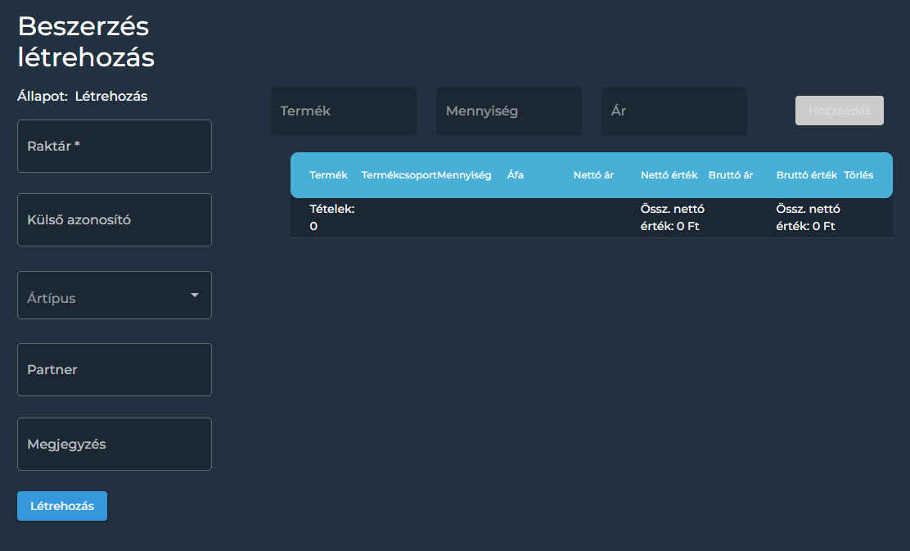

Gyártás: pl. valamilyen típusú tészta (lángos, pizza stb.), vagy helyben készült chiliszósz esetén: termékekből csinálja, de ez még sem nem alapanyag, sem nem értékesíthető termék. Elkészíted, és aztán a többi étel receptjénél ez a termék lesz megadva, nem az, amiből ez készült – készletezés és a beszerzési árak miatt van erre szükség, mert pl. a chiliszószt fél évre előre bekészítik, de nyáron jóval olcsóbbak a zöldségek.

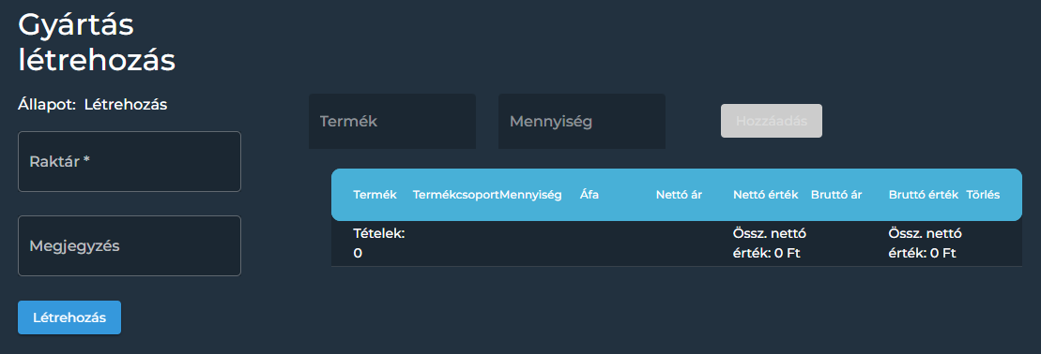

Kiadás: mit/mennyit veszel ki a készletből, kinek adod ki.

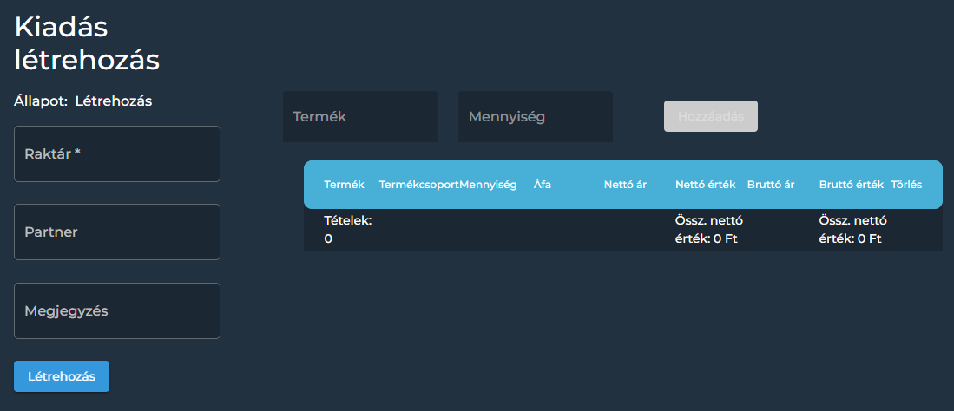

Átadás: két raktár közötti pakolás nyomon követésére alkalmas menüpont – melyik raktáradból, melyik raktáradba, milyen termékeket, mekkora mennyiségben.

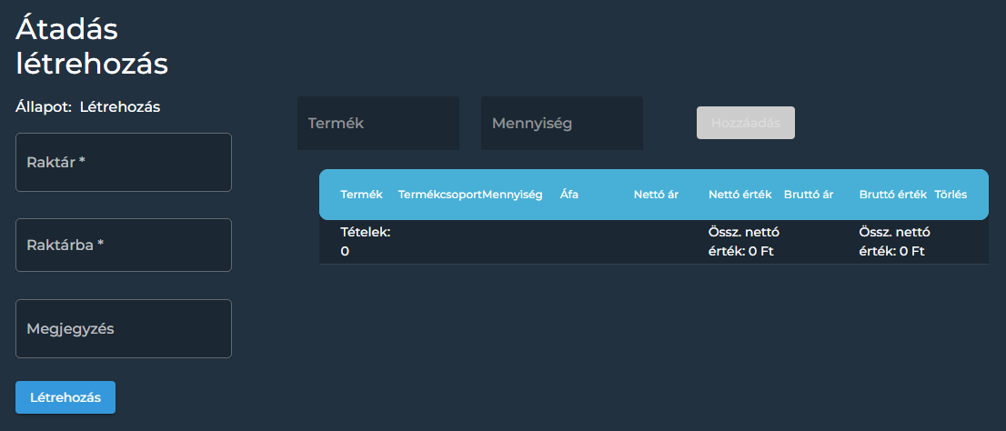

Selejtezés

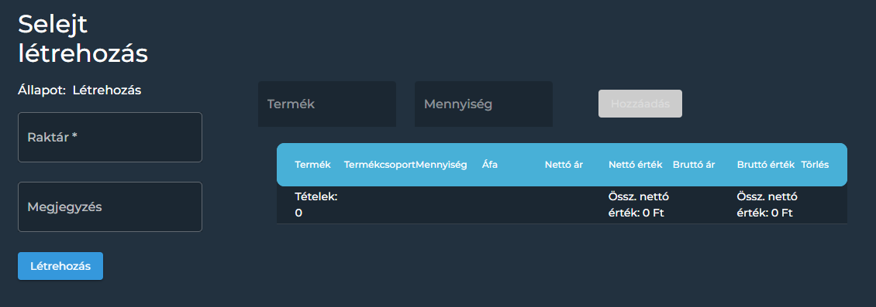

Értékesítések:
Értékesítés lista: a megadott szempontok alapján kilistázza az eladásokat, amiket excel táblázatba-, vagy pdf formátumban is le lehet tölteni. Szűrhetünk módosítóra (azaz a felhasználóra), raktárra (ha több van), eladástípusra, állapotra, kliensre, fizetési módra is. Fontos megadni a konkrét dátumot vagy időszakot is.

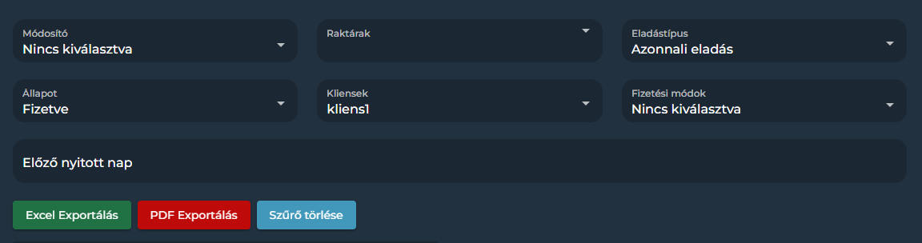

Értékesítés tételek lista: ki, mit, mennyit, mikor, kinek adott el az adott termékekből. Van kereső, szűrő stb.

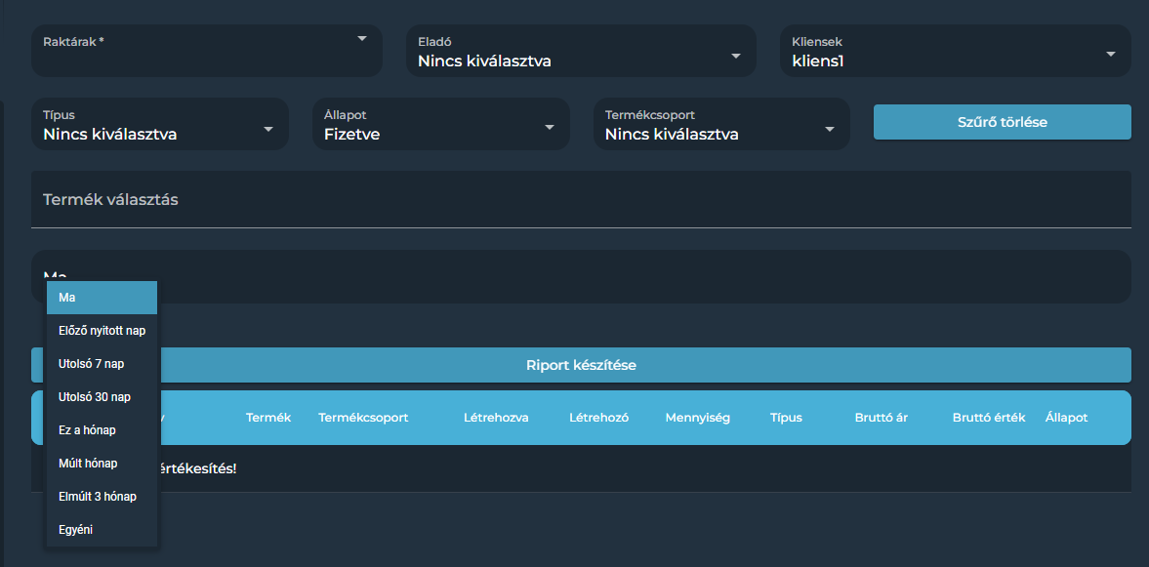

Sztornózott lista: szintén meg lehet adni több szempont alapján, hogy mikor és mit akarunk keresni

Sztornó gomb: az egész eladást lesztornózza. Ez a gomb senki másnak nem érhető el (főnököknek sem), csak az adminoknak (Xoft). Ha szükséged van erre a funkcióra, hívj bennünket az ügyfélszolgálatos telefonszámunkon.

Riportok:
Aktuális készlet: címkére, termékcsoportra lehet szűrni, adott dátumra, időszakra

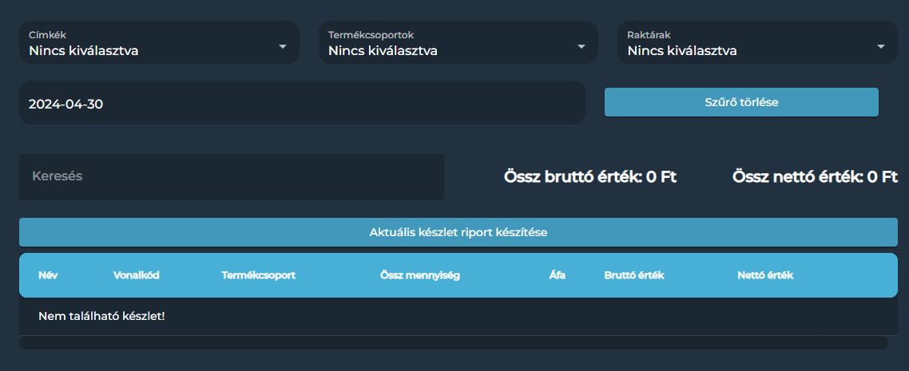

Forgalom: telephely (akár kliens) és dátum alapján lehet lekérni az aznapi forgalmat

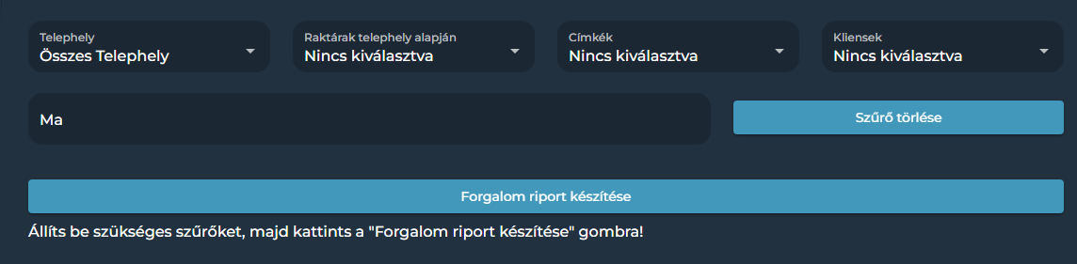

Felhasználó forgalom
Üzleti aktivitás: ki lehet választani azt a raktárt, aminek az adott napi forgalmára vagyunk kíváncsiak
Termék fogyás: különböző beállítások, szűrések alapján lehet adott termék fogyását ellenőrizni
Alapanyag fogyás
Mozgatás tételek: a raktár menüben, a mozgatások fül alatti opciók alapján lehet szűrni konkrét tételekre

Beállítások:
- Termékcsoport lista: létre lehet hozni új termékcsoportokat, inaktiválni/aktiválni őket, NTAK termékcsoportokba besorolni őket
- ÁFA lista
- Mértékegység lista: új mértékegységeket lehet hozzáadni, vagy már meglévőket inaktiválni
- Címke lista
- Kiszereltség lista: az italok mennyiségét lehet itt szerkeszteni, újakat hozzáadni, a már nem használtakat inaktiválni

Admin:
Felhasználó lista: új felhasználókat lehet hozzáadni a fül alatt. Több raktár esetén ki kell választani azt, amihez hozzáférhet. Nem lehet két felhasználónak azonos neve, illetve kódja sem, mindenkiének egyedinek kell lennie (nevet megváltoztatni nem lehet, csak a kódot). Felhasználót törölni nem lehet, csak inaktiválni.

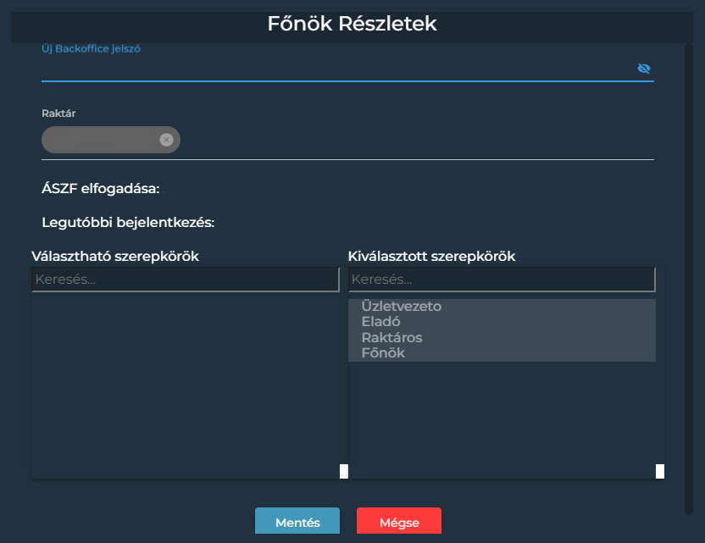

A zöld pipára kattintva lehet inaktiválni a felhasználót, frissítés után eltűnik a listából, azonban bepipálva az inaktív négyzetet fent, meg lehet tekinteni azokat a felhasználókat is. Ugyanezzel a módszerrel lehet visszatenni a bepipálást követően az aktívak közé.
A sárga infó ikonra kattintva meg lehet tekinteni a beállításokat, jelszót, raktárt, amihez hozzá van rendelve az adott felhasználó, illetve szerepköröket lehet adni, vagy elvenni.

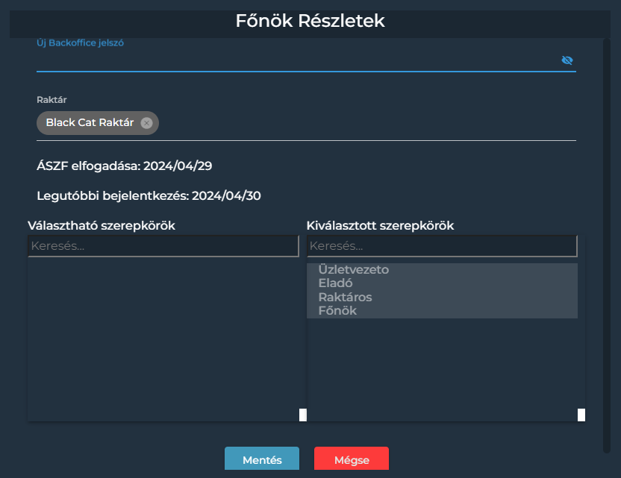

NTAK:
- Termékcsoport lista: szintén itt lehet szerkeszteni, mint a beállítások alatt
- Kézi napzárás: amennyiben nincs nyitva az egység-, vagy csak időszakosan van nyitva, abban az esetben is kell nyilatkozni az NTAK felé, ha zárva tart, ez pedig ebben a menüpontban elvégezhető
- NTAK termékek: szintén több szempont és szűrő alapján lehet keresni, valamint lehet szerkeszteni a termékek NTAK besorolását-, mértékegységét-, és mennyiségét is

